Modul 5 : Konvolusi
Nama Lengkap : Silfiana Dwi Nabiilah
Kelas : 2A TNK
NIM : 221344048
- Bila diketahui 2 sinyal: h[n] = [2 3 1 4] dan x[n]=[1 2 3 4], hitunglah y[n] = h[n]$⊕$x[n] dengan menggunakan cara manual. Boleh menggunakan cara matematika atau grafik. Tuliskan perhitungannya pada laporan saudara.
Jawab:
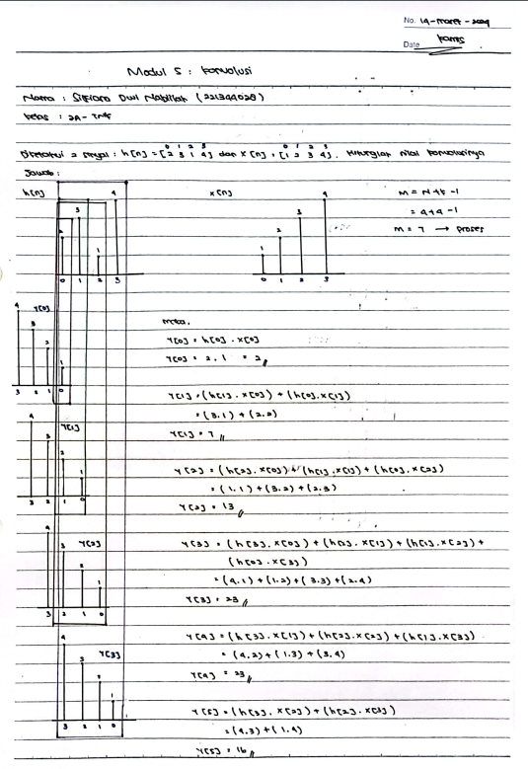
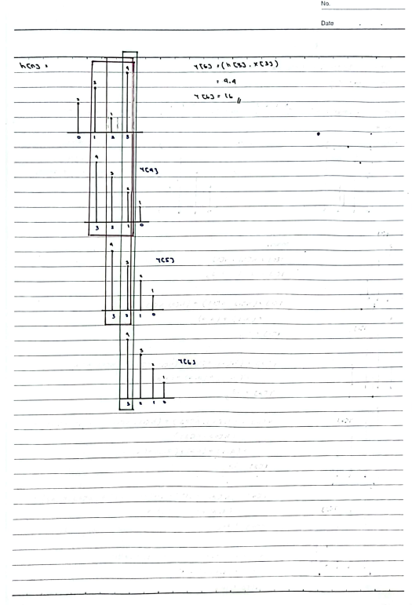

- Buatlah program yang dapat mencari hasil konvolusi antara h[n] dengan x[n], atau y[n] = h[n]$⊕$x[n]. Cobalah program di atas untuk harga-harga h[n] = [2 3 1 4], x[n] =[1 2 3 4] dan n = 0, 1, ... 6. Tuliskan program dan hasilnya pada laporan anda.
Jawab:
Program | Hasil Output
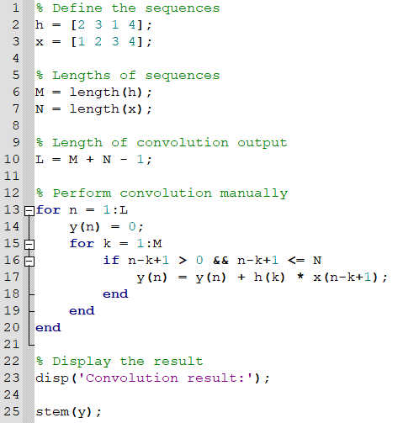 | 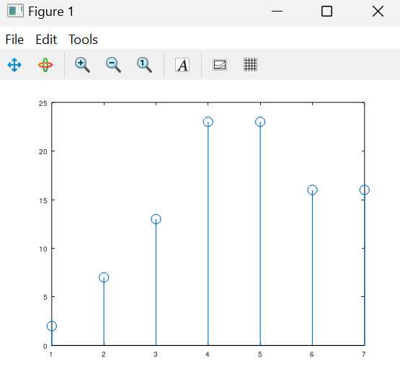
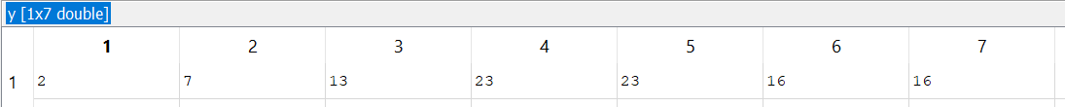
Analisa Data:
Pada program pertama ini memiliki beberapa perintah, berikut merupakan perintah dan fungsi dari program no 2:
No | Fungsi | Penjelasan
1 | % Define the sequences | Fungsi ini digunakan untuk memberikan komentar yang menandakan bahwa baris ini mendefinisikan urutan (sequence) yang akan digunakan untuk konvolusi.
2 | h = [2 3 1 4]; | Fungsi ini digunakan untuk mendefinisikan urutan h[n] sebagai array ‘[2 3 1 4]’
3 | x = [1 2 3 4]; | Fungsi ini digunakan untuk mendefinisikan urutan x[n] sebagai array ‘[1 2 3 4]’
4 | % Lengths of sequences | Fungsi ini digunakan untuk memberikan komentar yang menandakan bahwa baris ini menghitung panjang (length) dari urutan-urutan yang telah didefinisikan.
5 | M = length(h); | Fungsi ini digunakan untuk menghitung panjang urutan h[n] dan menyimpannya dalam variabel ‘M’.
6 | N = length(x); | Fungsi ini digunakan untuk menghitung panjang urutan x[n] dan menyimpannya dalam variabel ‘N’.
7 | % Length of convolution output | Fungsi ini digunakan untuk memberikan komentar yang menandakan bahwa baris ini menghitung panjang keluaran konvolusi.
8 | L = M + N - 1; | Fungsi ini digunakan untuk menghitung panjang keluaran konvolusi berdasarkan panjang urutan h[n] dan x[n].
9 | % Perform convolution manually | Fungsi ini digunakan untuk memberikan komentar yang menandakan bahwa baris ini untuk melakukan konvolusi secara manual.
10 | for n = 1:L | Fungsi ini digunakan untuk membuat loop untuk setiap indeks n dalam keluaran konvolusi.
11 | y(n) = 0; | Fungsi ini digunakan untuk menginisialisasi nilai y[n] untuk setiap iterasi n menjadi 0.
12 | for k = 1:M | Fungsi ini digunakan untuk membuat loop pada setiap indeks k dalam urutan h[n].
13 | if n-k+1 > 0 && n-k+1 <= N | Fungsi ini digunakan untuk mengecek apakah indeks n−k+1 valid untuk urutan x[n].
14 | y(n) = y(n) + h(k) * x(n-k+1); | Fungsi ini digunakan untuk menghitung nilai kontribusi konvolusi dari h[k] dan x[n−k+1] dan menambahkannya ke y[n].
15 | % Display the result | Fungsi ini digunakan untuk memberikan komentar yang menandakan bahwa baris ini adalah untuk menampilkan hasil konvolusi.
16 | disp('Convolution result:'); | Fungsi ini digunakan untuk menampilkan pesan bahwa hasil konvolusi akan ditampilkan.
17 | stem(y); | Fungsi ini digunakan untuk menampilkan plot hasil konvolusi menggunakan fungsi stem.
- Carilah istilah conv pada help. Lalu gunakan perintah tersebut untuk mencari hasil konvolusi h[n] dengan x[n]. Dengan menggunakan harga-harga h[n], x[n] dan n seperti di soal no 1, jalankanlah program tersebut dan bandingkanlah hasilnya dengan hasil soal no1. Tuliskan program dan hasilnya pada laporan anda.
Jawab:
Program | Hasil Output
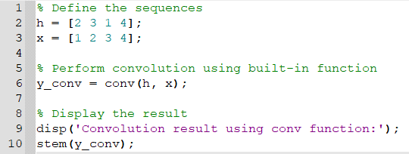
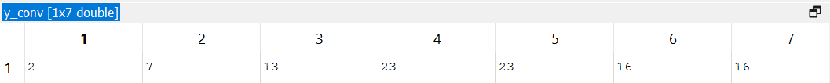
Analisa Data:
Pada program kedua ini memiliki beberapa perintah, berikut merupakan perintah dan fungsi dari program no 3:
No | Fungsi | Penjelasan
1 | % Define the sequences | Fungsi ini digunakan untuk memberikan komentar yang menandakan bahwa baris ini adalah mendefinisikan urutan (sequence) yang akan digunakan untuk konvolusi.
2 | h = [2 3 1 4]; | Fungsi ini digunakan untuk mendefinisikan urutan h[n] sebagai array ‘[2 3 1 4]’
3 | x = [1 2 3 4]; | Fungsi ini digunakan untuk mendefinisikan urutan x[n] sebagai array ‘[1 2 3 4]’
4 | % Perform convolution using built-in function | Fungsi ini digunakan untuk memberikan komentar yang menandakan bahwa baris ini menghitung panjang (length) dari urutan-urutan yang telah didefinisikan.
 | y_conv = conv(h, x); | Fungsi ini digunakan untuk melakukan konvolusi antara h[n] dan x[n] menggunakan fungsi conv bawaan dan menyimpan hasilnya dalam variabel y_conv.
 | % Display the result | Fungsi ini digunakan untuk memberikan komentar yang menandakan bahwa baris ini untuk menampilkan hasil konvolusi.
 | disp('Convolution result using conv function:'); | Fungsi ini digunakan untuk menampilkan pesan bahwa hasil konvolusi akan ditampilkan.
 | stem(y_conv); | Fungsi ini digunakan untuk menampilkan plot hasil konvolusi menggunakan fungsi stem.

KESIMPULAN :
Praktikum Modul 5 Mata Kuliah Pengolahan Sinyal Digital dengan judul praktikum “Konvolusi” ini menghasilkan beberapa kesimpulan sebagai berikut:
- Konvolusi merupakan operasi matematis yang menggambarkan interaksi antara dua fungsi. Dalam konteks sinyal, konvolusi digunakan untuk menggambarkan bagaimana suatu sinyal merespon terhadap input lainnya.
- Untuk menampilkan gelombang konvolusi dapat menggunakan cara manual yaitu menggunakan loop berupa for dan menggunakan cara bawaan dari Octave nya yaitu menggunakan perintah conv.
- Pada cara manual untuk menggunakan loop diperlukan pendeklarasian terlebih dahulu untuk menghitung banyaknya keluaran konvolusi. Seperti yang kita ketahui, persamaan yang dapat digunakan untuk menghitung banyaknya keluaran konvolusi dapat menggunakan persamaan:
L = M + N – 1
Dimana besarnya M adalah panjang nya urutan h[n] dan besarnya N adalah panjang nya urutan x[n].
- Jika menggunakan perintah bawaan aplikasi Octave yaitu conv langkah setelah mendeklarasikan nilai array pada h dan x selanjutnya dapat secara instan untuk memasukan perintah:
y_conv = conv(h, x);
y_conv ini hanyalah label yang dapat diganti sesuai dengan kebutuhan dan kenyamanan pengguna.

